
Encuesta Vegetación de México

Esta es la información recabada de la población mexicana que participo en mi encuesta.
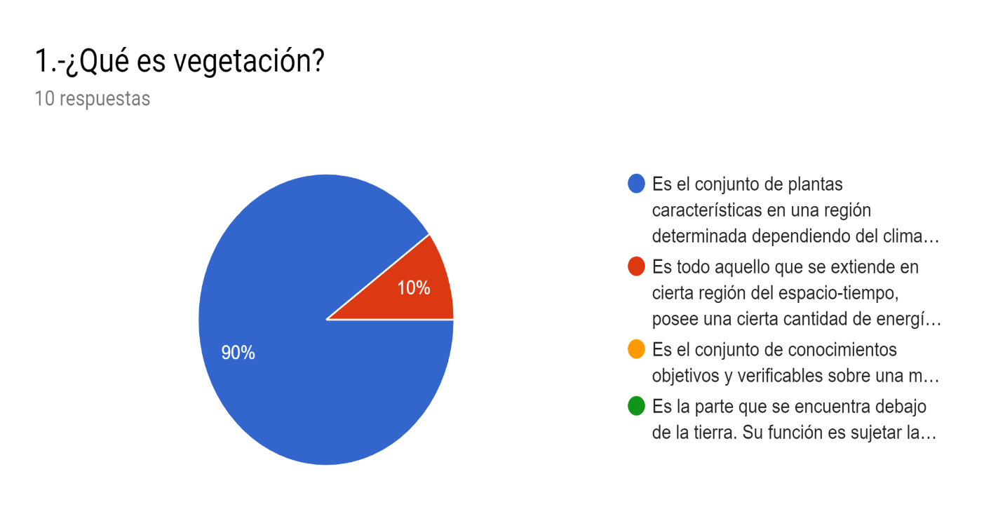
En esta pregunta el 90% respondió la primera opción el otro 10% contesto que era la segunda.
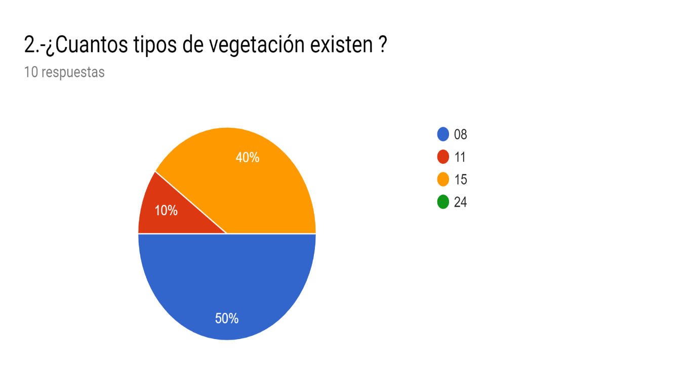
En la pregunta dos el 40% dijo que 15 el 10 que 11% y el otro 50% dijo que 08
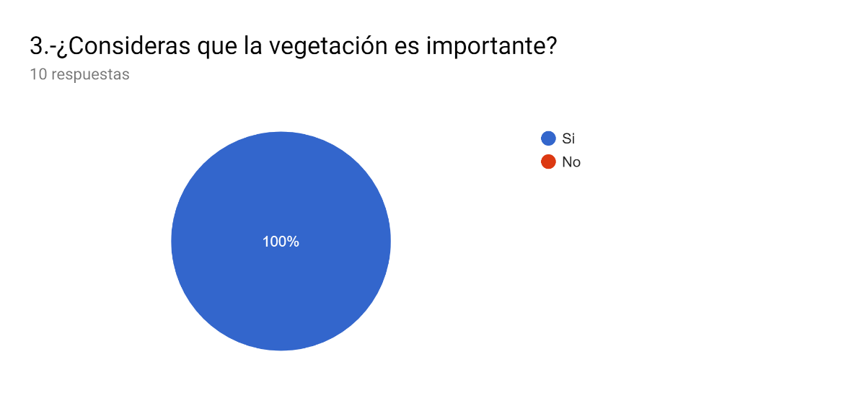En Esta pregunta el 100% considera que es importante
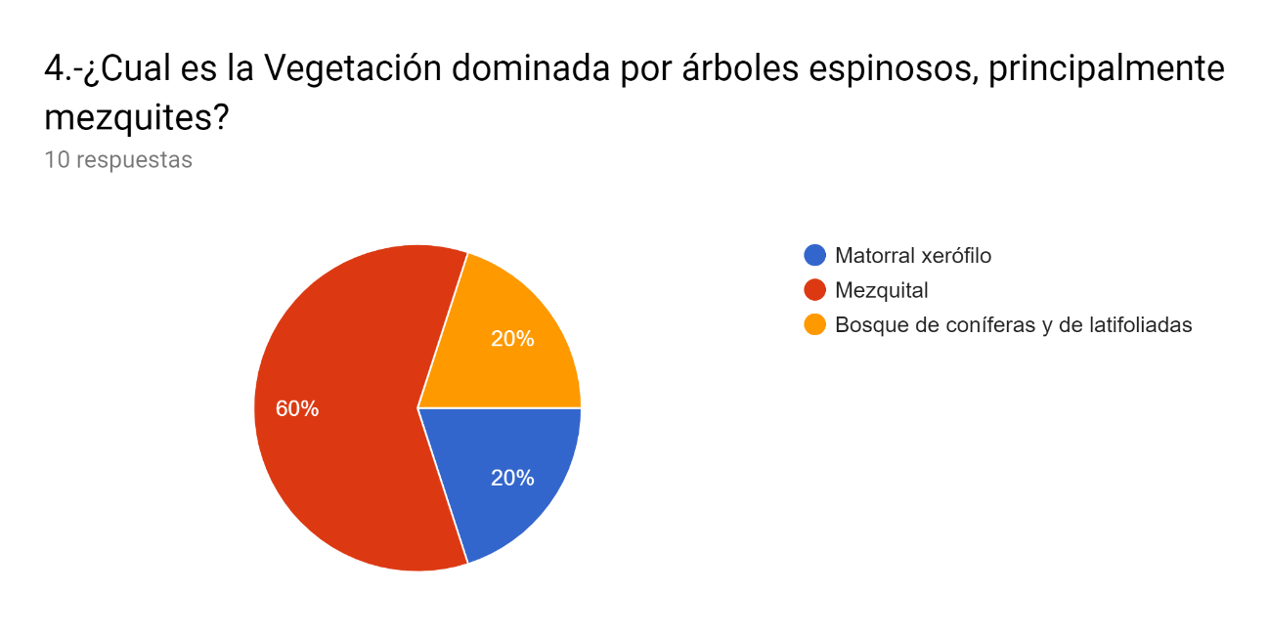

La población mexicana considera el 60% que es mezquital, el otro 20% Matorral xerófilo
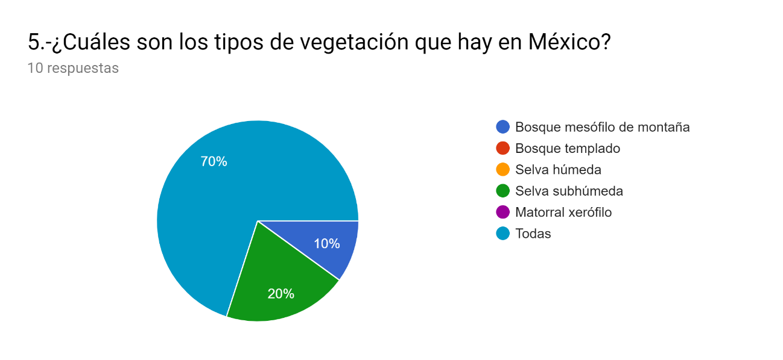
La pregunta 5 el 70% considera que es selva Subhumeda y el otro 10% Bosque Mesófilo de montaña
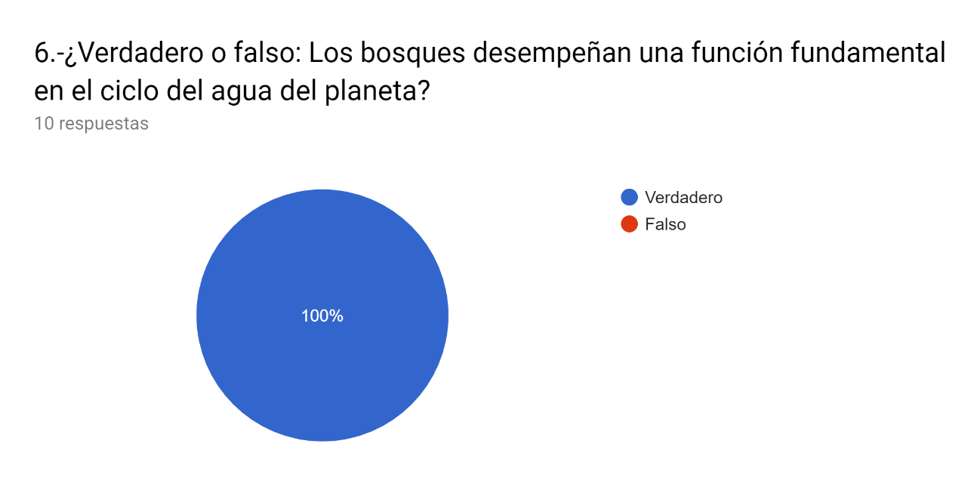
El 100% esta de acuerdo
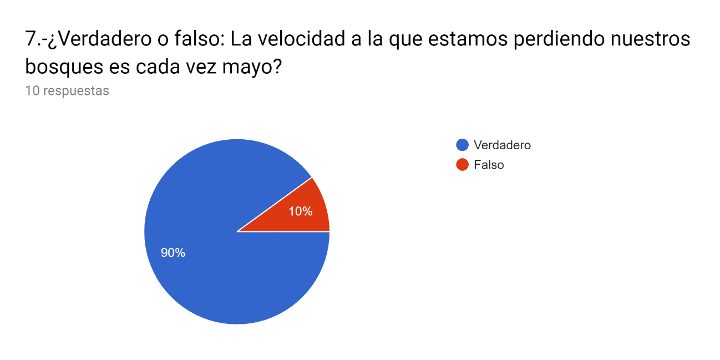
Como podemos observar el 90% dice que es verdadero mientras el otro 10% considera que es falso.
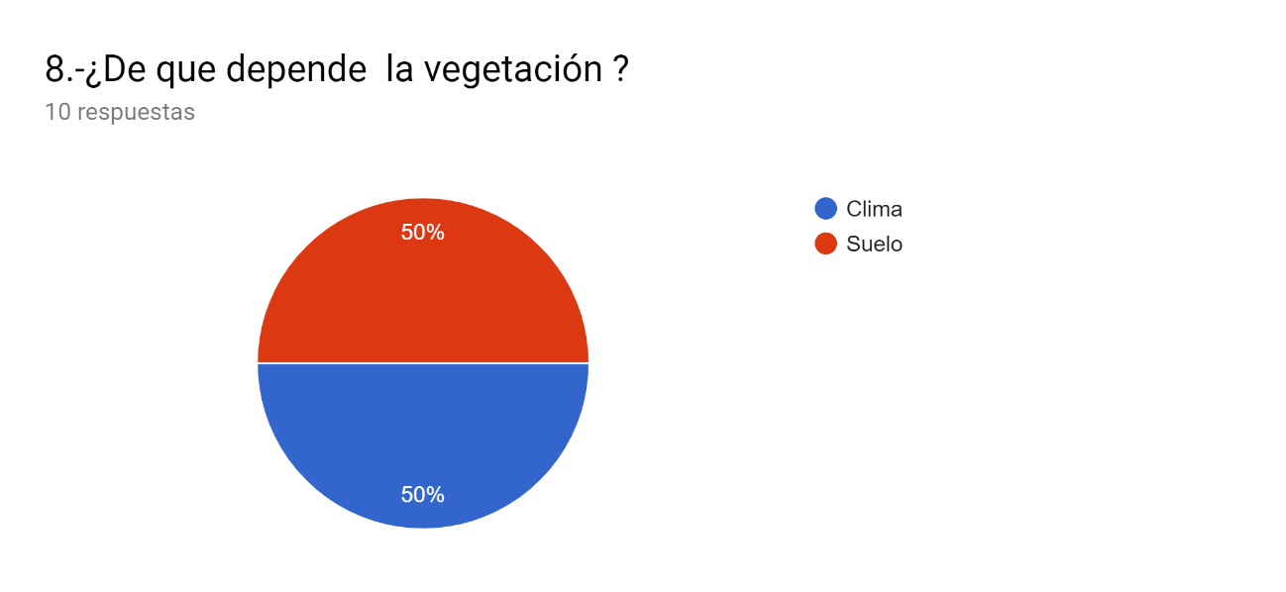
En esta pregunta la población considera que 50% y 50%
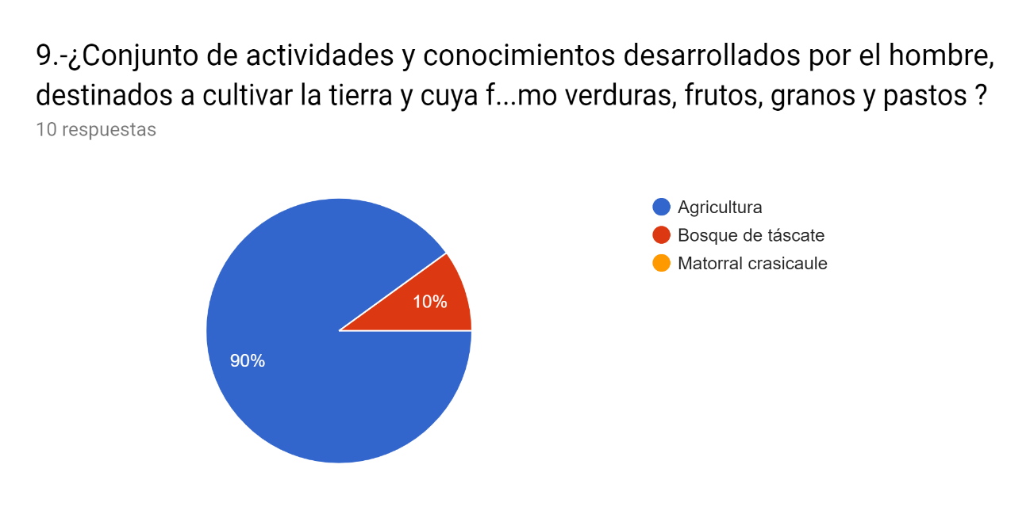
En esta pregunta agricultura tiene el 90%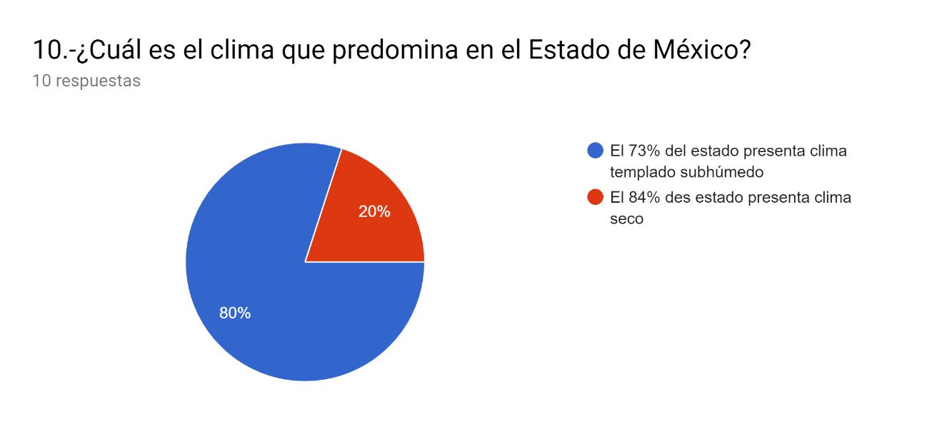
Con el 80% la población eligió la primera opción

